**PONTIFICIA UNIVERSIDAD CATOLICA MADRE Y MAESTRA.**

**DEPARTAMENTO DE INGENIERIA EN SISTEMAS.**

**ARQUITECTURA DE COMPUTADORAS.**

**PREGUNTAS Y EJERCICIOS DE REPASO.**

1. Indicar las diferencias entre memoria RAM y ROM.
2. Explique cuáles son las diferencias entre memorias RAM estática y dinámica. Indique además las ventajas y desventajas de cada una de estas.
3. Explique como funciona el acceso a una RAM dinámica. Considerar el sgte. gráfico.

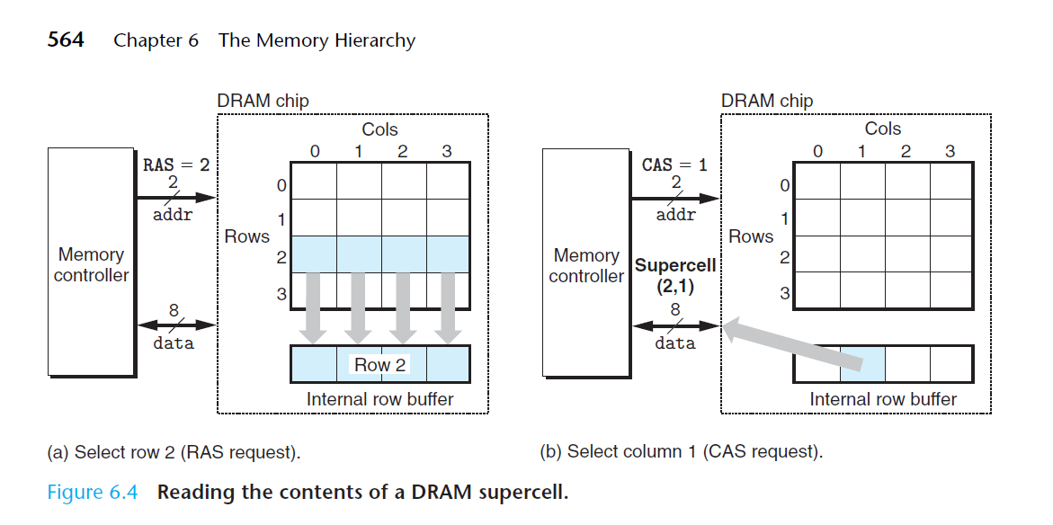

1. Explique en qué consiste: **Seek time, Rotational latency (Retraso de rotación), Transfer time** en un disco duro.
2. Explique con sus palabras con en qué consiste el concepto de Localidad.
3. ¿En qué consiste localidad Espacial y temporal?
4. Considerando el siguiente gráfico explique porque la jerarquía de memoria está organizada de esta manera.
5. 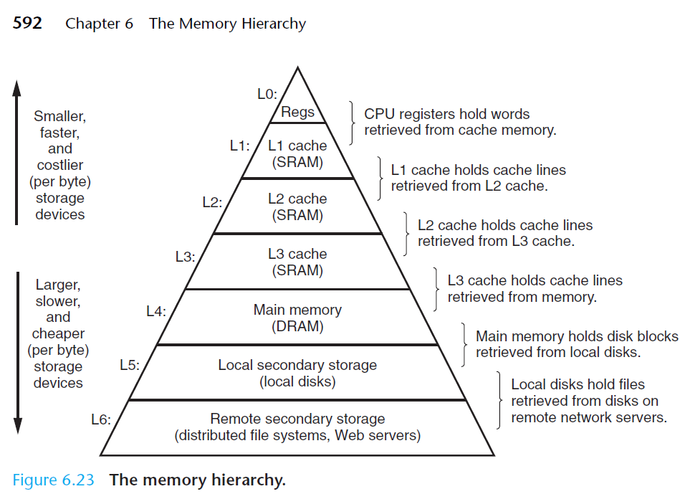
6. ¿Explique qué es Cache y la importancia de este para la jerarquía de memoria del diagrama de la pregunta anterior?
7. Explique cuál es la tarea del cache.
8. ¿Qué es un cache Hit (acierto) y que es un cache Miss (desacierto)?
9. ¿Qué es un COLD MISS y un CONFLICT MISS?
10. ¿Cómo está conformado un cache? Defina cada una de sus partes.
11. ¿Describa cada uno de los tipos de cache?
12. Describa los diferentes métodos utilizados (para Hit y Miss ) para escritura en los cache.
13. Mencione y describa cada uno de los parámetros de rendimiento de los cache.
14. Complete los ejercicios que están en la presentación de la plataforma.